## Приложение

## к градостроительным регламентам

**Градостроительные ограничения сельского поселения Девятинское Вытегорского муниципального района Вологодской области**

I. Карта градостроительных ограничений сельского поселения Девятинское Вытегорского муниципального района Вологодской области

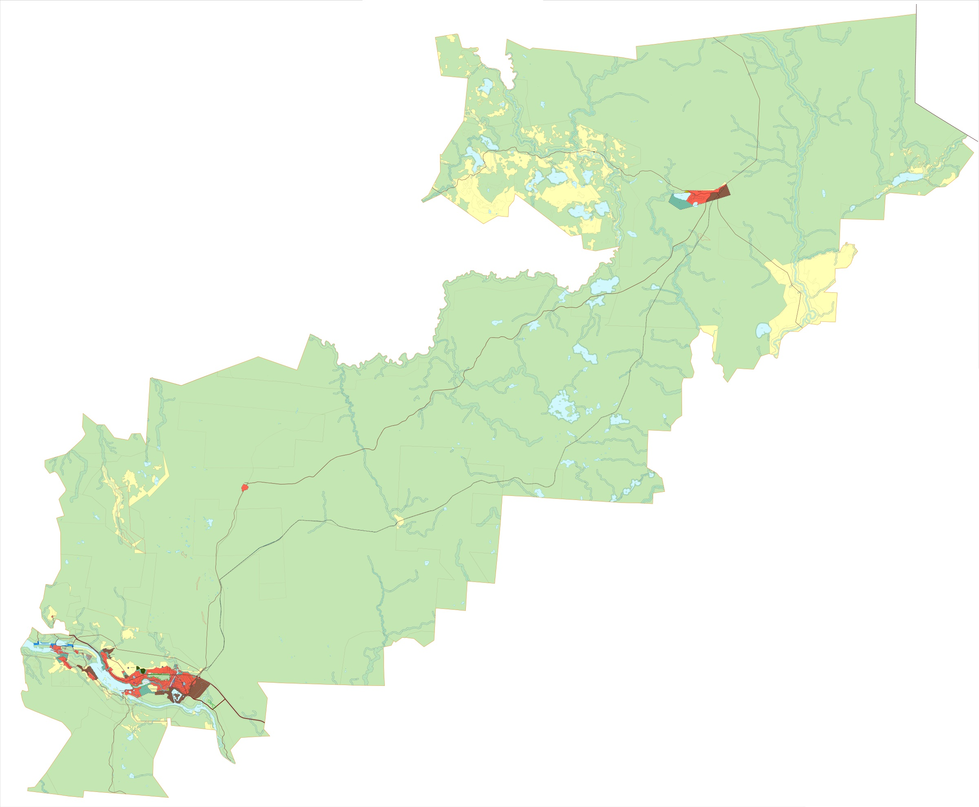

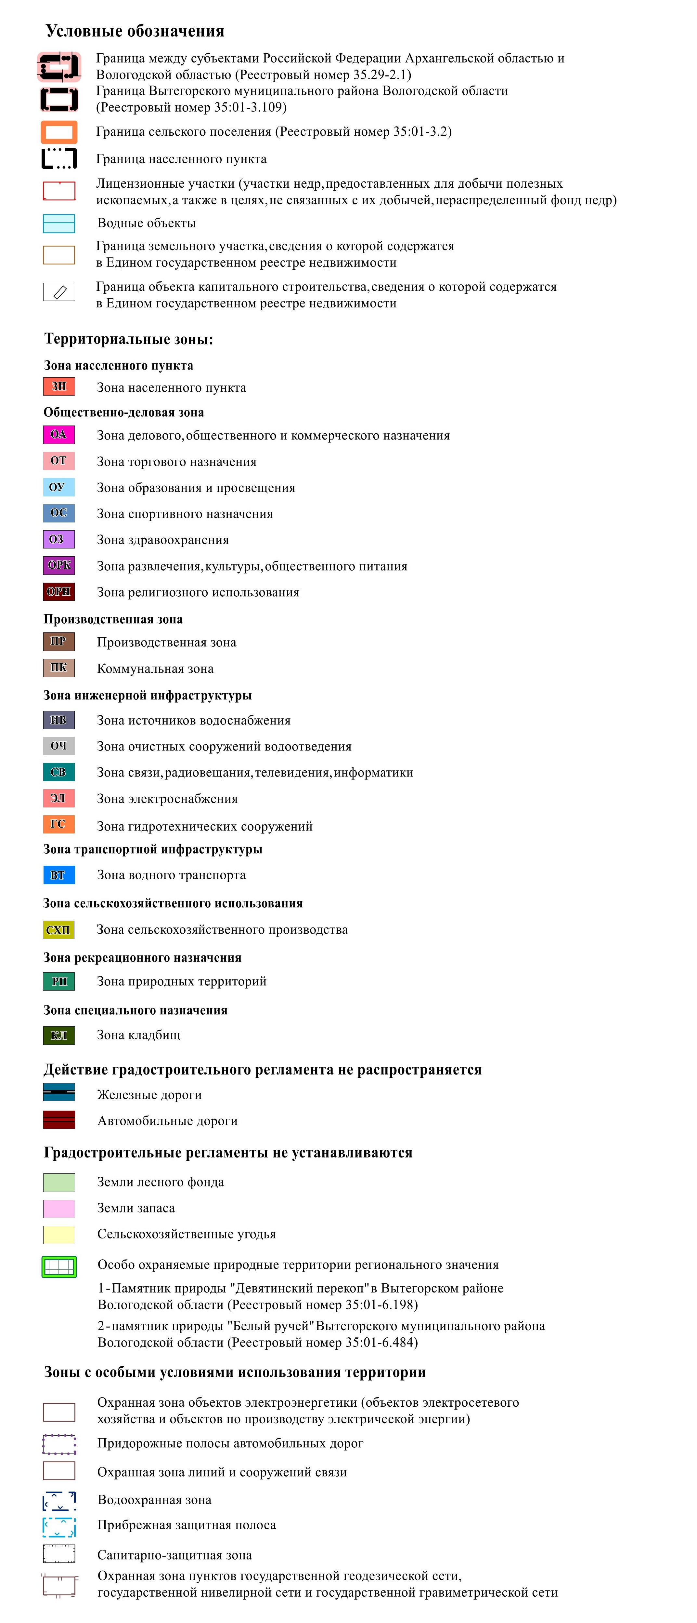

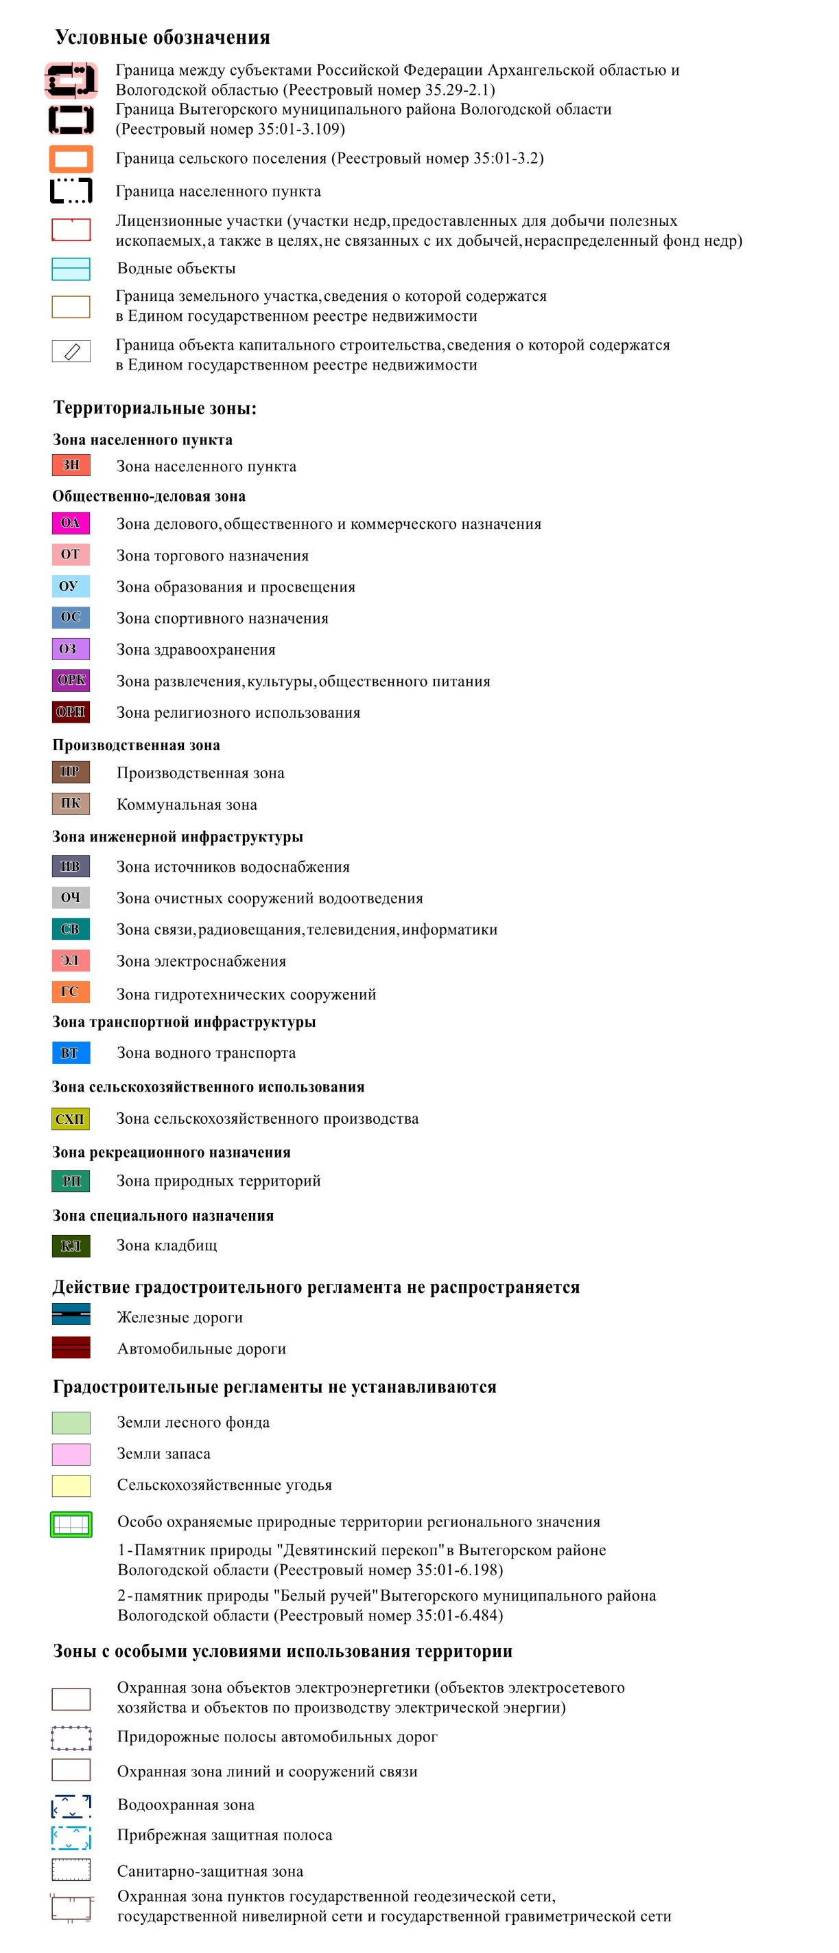

II. Ограничения использования земельных участков и объектов капитального строительства в связи с установлением зон с особыми условиями использования территории

1. В целях обеспечения благоприятной среды жизнедеятельности, защиты территории от негативного воздействия природного и техногенного характера, предотвращения загрязнения водных ресурсов устанавливаются следующие зоны с особыми условиями использования территории[1]:

1) охранная зона объектов электроэнергетики (объектов электросетевого хозяйства и объектов по производству электрической энергии);

2) придорожные [полосы](consultantplus://offline/ref=0DAE43E32FF4A5C81220855B007A59D7DE91EC9BBF0D37FD3C5CD7C60E0B6F95332268FFE88DAD1206A2FB749F2337C31F9BAEF2AE9764EB2Bw4I) автомобильных дорог;

3) охранная [зона](consultantplus://offline/ref=0DAE43E32FF4A5C812209B55047A59D7DB99E497BD5960FF6D09D9C3065B27857D6765FEE88CAA1157F8EB70D67732DC1786B0F3B09426wDI) линий и сооружений связи;

4) водоохранная зона;

5) прибрежная защитная полоса;

6) санитарно-защитная зона;

7) охранная зона пунктов государственной геодезической сети, государственной нивелирной сети и государственной гравиметрической сети/

1. Ограничения для зон с особыми условиями использования территории установлены в соответствии с действующими нормативами.
2. Ограничения, накладываемые на земельные участки зонами с особыми условиями использования территории, устанавливаются наряду с регламентами территориальных зон и являются по отношению к ним приоритетными.

Информация о зонах с особыми условиями использования территории представлена в таблице 1.

Таблица 1

|  |  |  |  |
| --- | --- | --- | --- |
| **№** | **Вид зон** | **Основание (технический регламент)**  **установления ограничений** | **Реестровый (учетный) номер** [2] |

| **1** | **2** | **3** | **4** | | | | | | |
| --- | --- | --- | --- | --- | --- | --- | --- | --- | --- |
| 1 | Охранная зона объектов электроэнергетики (объектов электросетевого хозяйства и объектов по производству электрической энергии) | Постановление Правительства Российской Федерации от 24 февраля 2009 года № 160 «О порядке установления охранных зон объектов электросетевого хозяйства и особых условий использования земельных участков, расположенных в границах таких зон» | 35:01-6.387, 35:01-6.598, 35:01-6.659, 35:01-6.479, 35:01-6.555, 35:01-6.368, 35:01-6.315, 35:01-6.732, 35:01-6.725, 35:01-6.426, 35:01-6.354, 35:01-6.491, 35:01-6.12, 35:01-6.285, 35:01-6.417, 35:01-6.35, 35:01-6.217, 35:01-6.624, 35:01-6.877, 35:01-6.283, 35:01-6.647, 35:01-6.379, 35:01-6.617, 35:01-6.678, 35:01-6.562, 35:01-6.297, 35:01-6.535, 35:01-6.353, 35:01-6.474, 35:01-6.386, 35:01-6.637, 35:01-6.591, | 35:01-6.364, 35:01-6.275, 35:01-6.464, 35:01-6.419, 35:01-6.410, 35:01-6.526, 35:01-6.675, 35:01-6.702, 35:01-6.295, 35:01-6.480, 35:01-6.343, 35:01-6.595, 35:01-6.667, 35:01-6.494, 35:01-6.334, 35:01-6.721, 35:01-6.483, 35:01-6.265, 35:01-6.871, 35:01-6.443, 35:01-6.366, 35:01-6.548, 35:01-6.565, 35:01-6.390, 35:01-6.736, 35:01-6.630, 35:01-6.251, 35:01-6.662, 35:01-6.413, 35:01-6.289, | | | 35:01-6.453, 35:01-6.384, 35:01-6.478, 35:01-6.403, 35:01-6.718, 35:01-6.305, 35:01-6.585, 35:01-6.496, 35:01-6.428, 35:01-6.638, 35:01-6.371, 35:01-6.286, 35:01-6.375, 35:01-6.502, 35:01-6.425, 35:01-6.559, 35:01-6.264, 35:01-6.293, 35:01-6.272, 35:01-6.338, 35:01-6.622, 35:01-6.116, 35:01-6.84, 35:01-6.552, 35:01-6.456, 35:01-6.126, 35:01-6.536, 35:01-6.61, 35:01-6.430, 35:01-6.270, 35:01-6.307 | |  |
| 2 | Придорожные полосы автомобильных дорог | Федеральный закон от 8 ноября 2007 года № 257-ФЗ «Об автомобильных дорогах и о дорожной деятельности в Российской Федерации и о внесении изменений в отдельные законодательные акты Российской Федерации» | 35:01-6.18 | | |  | | | |
| 3 | Охранная зона линий и сооружений связи | Постановление Правительства Российской Федерации  от 9 июня 1995 года № 578 «Об утверждении правил охраны линий и сооружений связи Российской Федерации» | 35:01-6.719, 35:01-6.652, | | 35:01-6.893, | | | 35:01-6.891 | |
| 4 | Водоохранная зона | Водный кодекс Российской Федерации | - | | | | | | |
| 5 | Прибрежная защитная полоса | Водный кодекс Российской Федерации | - | | | | | | |
| 6 | Санитарно-защитная зона | СанПиН 2.2.1/2.1.1.1200-03 «Санитарно-защитные зоны и санитарная классификация предприятий, сооружений и иных объектов», утвержденные постановлением Главного государственного санитарного врача Российской Федерации от 25 сентября 2007 года № 74.  В соответствии с частью 13 статьи 26 Федерального закона № 342-ФЗ[3]  Постановление Правительства Российской Федерации от 3 марта 2018 года № 222 «Об утверждении Правил установления санитарно-защитных зон и использования земельных участков, расположенных в границах санитарно-защитных зон» | 35:01-6.858 | | | | | | |
| 7 | Охранная зона пунктов государственной геодезической сети, государственной сети и государственной гравиметрической сети | Постановление Правительства Российской Федерации от 21 августа 2019 года № 1080 «Об охранных зонах пунктов государственной геодезической сети, государственной нивелирной сети и государственной гравиметрической сети» | 35:01-6.190, 35:01-6.159, 35:01-6.86, 35:01-6.162, 35:01-6.40, 35:01-6.65, 35:01-6.99, 35:01-6.96, | | 35:01-6.218, 35:01-6.110, 35:01-6.46, 35:01-6.173, 35:01-6.230, 35:01-6.89, 35:01-6.73, 35:01-6.54, | | | 35:01-6.128, 35:01-6.184, 35:01-6.145, 35:01-6.168, 35:01-6.208, 35:01-6.187, 35:01-6.232, 35:01-6.175 | |

При отмене и/или внесении изменении в действующие нормативные правовые акты, в том числе те, на которые содержится ссылка в Правилах землепользования и застройки, следует руководствоваться нормами, вводимыми взамен отмененных.

».

1. Статья 105 Земельного кодекса Российской Федерации.
2. Единый государственный реестр недвижимости.
3. Федеральный закон от 3 августа 2018 года № 342-ФЗ «О внесении изменений в Градостроительный кодекс Российской Федерации».